Luty

Zajęcia Ruchowe Z Elementami Integracji Sensorycznej

Dzień dobry! Witam Państwa serdecznie. Ze względu na to, że nie możemy spotkać się na zajęciach w szkole, przesyłam na ten tydzień kilka propozycji ćwiczeń dla Państwa dzieci. Oczywiście ćwiczenia wykonujemy w miarę możliwości dziecka i możemy wybrać te ćwiczenia które Państwo, są w stanie z dzieckiem zrealizować. Powodzenia!

Cel: Usprawnianie motoryki małej i dużej

Zapraszam na zabawę ruchową: https://www.youtube.com/watch?v=oGJg1RSOof4

Taniec dla dzieci Gumi miś lub https://www.youtube.com/watch?v=H4xzx6pt6uk Czekolada

Proszę w miarę możliwości dziecka o wykonanie ćwiczeń:

- podskoki obunóż,

-próby stania na jednej nodze,

- turlanie się,

- przysiady.

2. Proponuję zabawę z piłką - podrzucanie, turlanie

- zabawy w kolory (wypowiadanie koloru i łapanie piłki, ustalenie wcześniejszych zasad na jaki kolor się nie łapie piłki)

3. Zabawa z balonem

- rzucanie, taniec z balonem, rysowanie na balonie

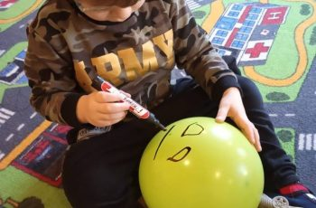

4. Mamy teraz zimę, proszę żeby dzieci zaprojektowały zimową czapkę. Proszę przygotować plastelinę (formujemy kulki i przyklejamy według wzoru na karcie pracy) – załącznik 1.

To już wszystko na dziś. Czas na zasłużony odpoczynek ;)
Pozdrawiam serdecznie
Katarzyna Dębska

Załącznik 1.

